NS4150B 3.0W 单声道 D 类音频功率放大器


1 特性
- 工作电压范围：3.0V～5.0V
- 输出功率：2.8W（5V/4Ω,THD=10%）

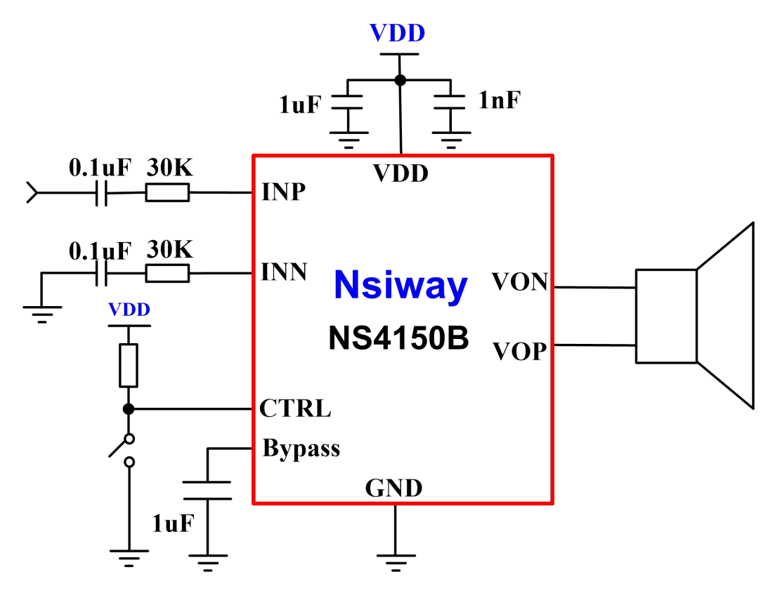
- 0.1%THD（0.5W/3.6V）
- 高达 88%的效率
- 高 PSRR：-80dB（217Hz）
- 无需滤波器 Class-D 结构
- 优异的全带宽 EMI 抑制能力
- 优异的“上电，掉电”噪声抑制
- 低静态电流：4mA（3.6V 电源、No load）
- 过流保护、过热保护、欠压保护
- MSOP8 封装
2 应用范围
- 平板电脑
- 行车记录仪
- 蓝牙音箱
4 典型应用电路
3 说明
NS4150B 是一款超低 EMI、无需滤波器 3W 单声道D 类音频功率放大器。NS4150B 采用先进的技术，在全带宽范围内极大地降低了 EMI 干扰，最大限度地减少对其他部件的影响。
NS4150B 内置过流保护、过热保护及欠压保护功能，有效地保护芯片在异常工作状况下不被损坏。并且利用扩频技术充分优化全新电路设计，高达 90%的效率更加适合于便携式音频产品。
NS4150B 无需滤波器的 PWM 调制结构及增益内置方式减少了外部元件、PCB 面积和系统成本。
NS4150B 提供 MSOP8 封装，额定的工作温度范围为-40℃至 85℃。


管脚配置
MSOP-8 的管脚图如下图所示：

编号 | 管脚名称 | 管脚描述
1 | CTRL | 工作模式控制，低电平时 Shutdown
2 | Bypass | 内部共模电压旁路电容脚，接 1uF 电容至 GND
3 | INP | 音频输入正极
4 | INN | 音频输入负极
5 | VoN | 音频输出负极
6 | VCC | 电源输入及音频功率管供电脚
7 | GND | 地
8 | VoP | 音频输出正极


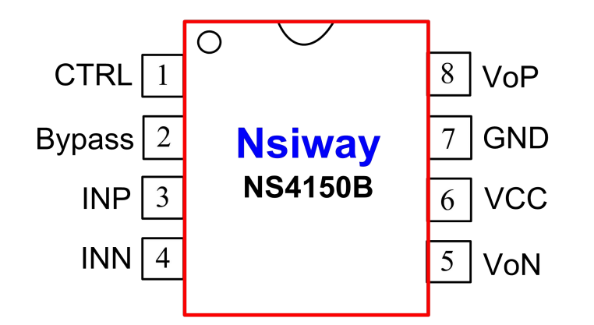
极限工作参数

参数 | 最小值 | 最大值 | 单位 | 说明
电源电压 VDD | -0.3 | 5.25 | V
INP/INN/CTRL PIN | -0.3 | VDD+0.3
储存温度 | -65 | 150 | oC
耐 ESD 电压 | ±4000 |  | V
结温 |  | 150 | oC
推荐工作温度 | -40 | 85 | oC
推荐工作电压 | 2.2 | 5.0
热阻
θJC(MSOP-8) |  | 190 | ºC/W
Latch up |  | ±150 | mA
焊接温度 |  | 220 | oC | 15 秒内
注：超过上述极限工作参数范围可能导致芯片永久性的损坏。长时间暴露在上述任何极限条件下可能会影响芯片的可靠性和寿命。


电气特性

工作条件（除非特别说明）：T=25℃，VDD=4.8V。

符号 | 参数 | 测试条件 | 最小值 | 标准值 | 最大值 | 单位
VDD | 电源电压 |  | 3.0 | 4.8 | 5.0 | V
IDD | 电源静态电流 | VIN＝0V,VDD-3.6V,No Load |  | 3.0 |  | mA
ISD | 关断漏电流 | VDD =3.6V,CTRL=0V |  | 0.1 | 10 | µA
VOS | 输出失调电压 | VIN=0V,VDD =3.0V to 5.25V |  | 5 | 20 | mV
fSW | 调制频率 | VDD =3.0V to 5.25V |  | 400 |  | kHz
 |  | THD＝1%,f=1KHz,VDD=5V
 |  | RL=4Ω |  | 2.0 |  | W
P_{O} | 输出功率 | RL=8Ω |  | 1.3
 |  | THD=10%,f=1KHz,VDD=5V
 |  | RL=4Ω |  | 2.8 |  | W
 |  | RL=8Ω |  | 1.7
THD+N | 总失真度+噪声 | VDD =3.6V,,f=1kHz,  RL =8Ω Po=0.1W |  | 0.15 |  | %
 |  | VDD =3.6V,f=1kHz,  RL=4Ω ,Po=0.5W |  | 0.10 |  | %
 |  | 217Hz |  | -80
PSRR | 电源抑制比 |  |  |  |  | dB
 |  | 20KHz |  | -72
CMRR | 共模抑制比 |  |  | -70 |  | dB
η | 效率 | Po=0.6W,f=1kHz,  VDD=3.6V,RL =8Ω |  | 90 |  | %
VIH | CTRL 输入高电平 |  | 1.2 |  | VDD | V
VIL | CTRL 输入低电平 |  | 0 |  | 0.2 | V
Tst | 启动时间 |  |  | 120 |  | ms
Tsd | 关断时间 |  | 80 |  |  | ms


典型特性曲线

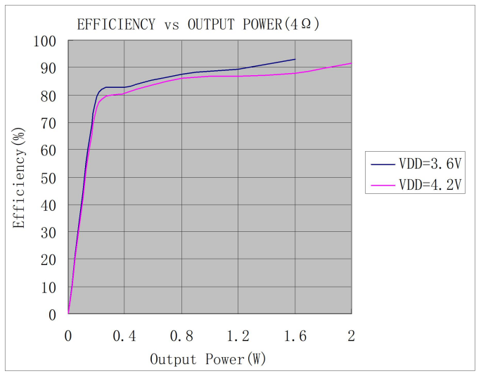
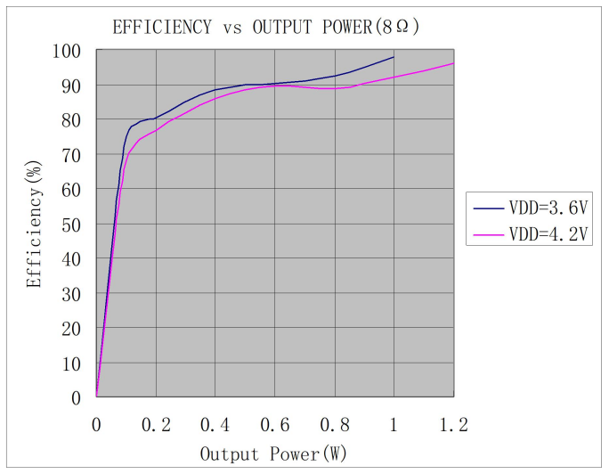
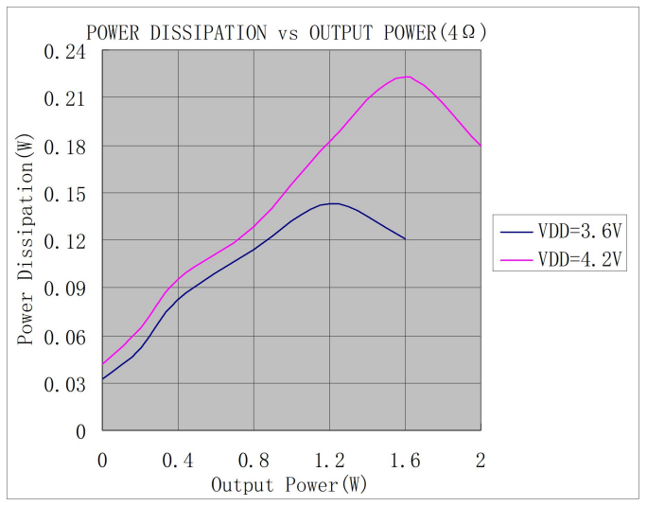
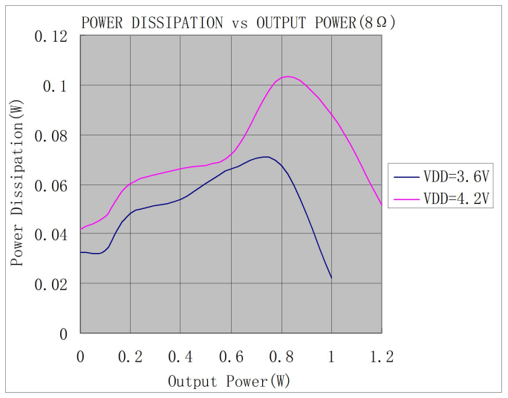
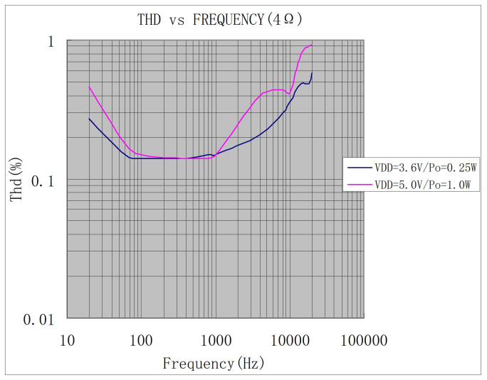
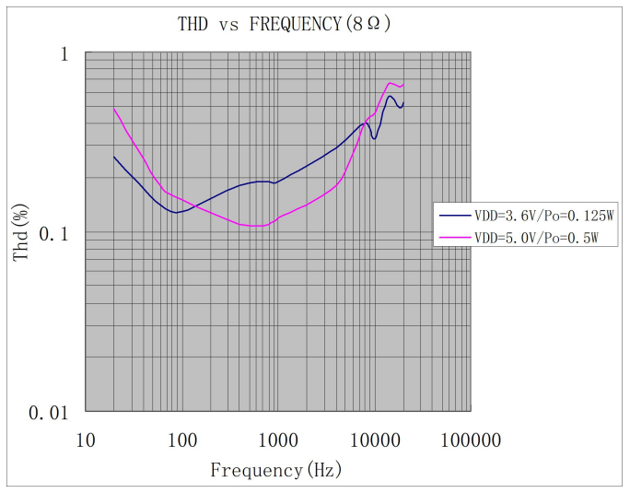
下列特性曲线中，除非指定条件，T=25℃。

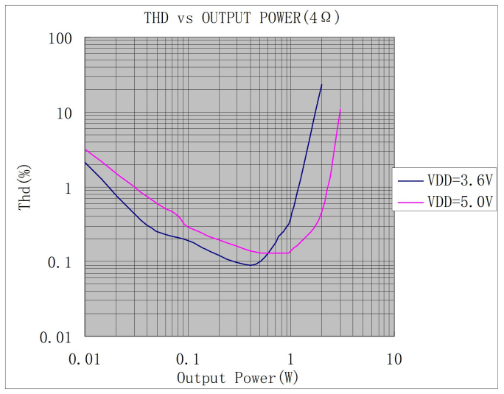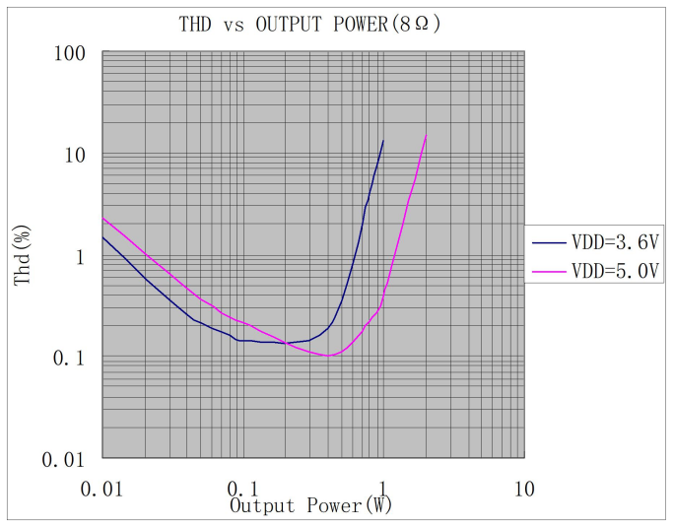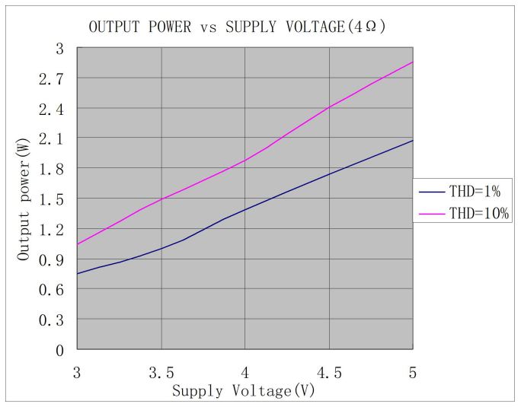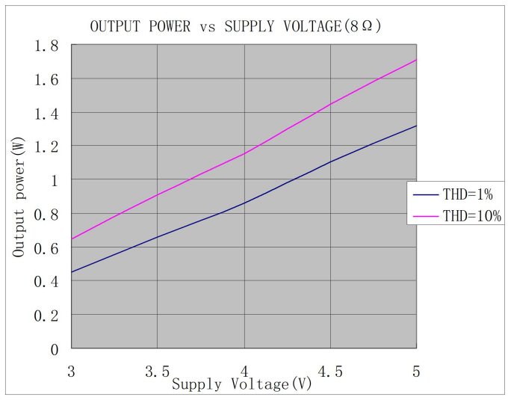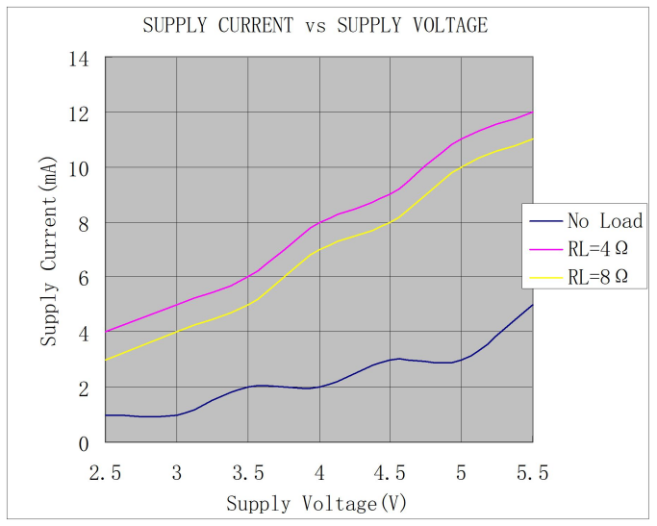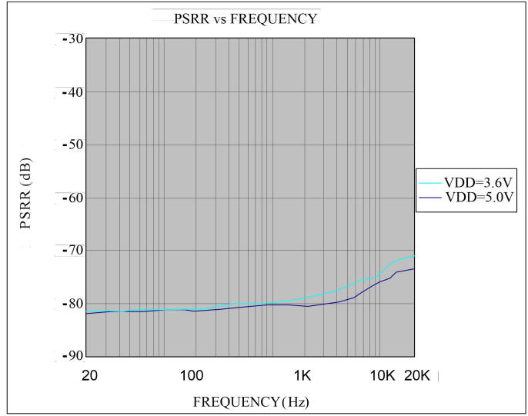


应用说明
  - 芯片基本结构描述

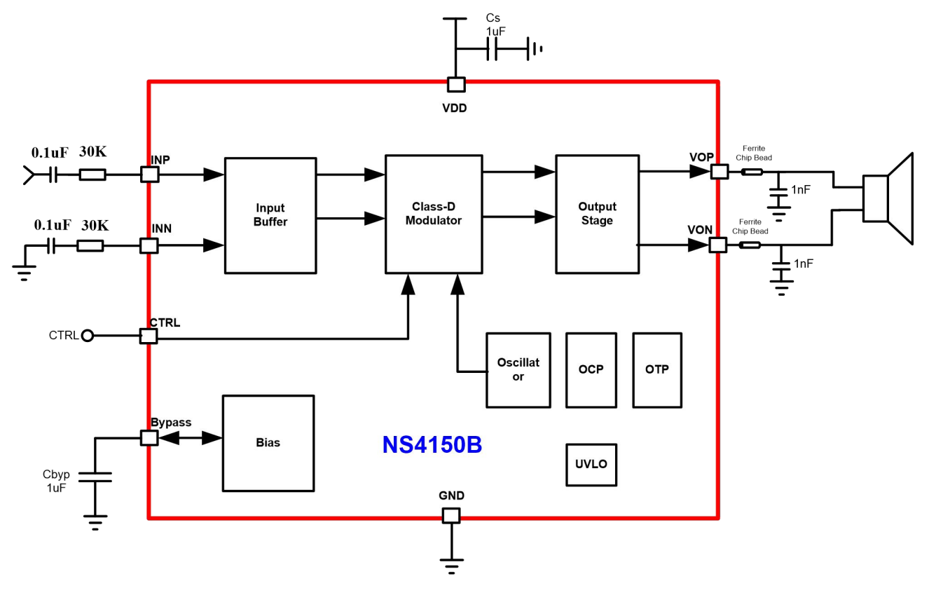
NS4150B 是一款超低 EMI、无需滤波器 3W 单声道 D 类音频功率放大器。在 5V 电源下，能够向 4Ω 负载提供 3W 的功率，并具有高达 90%的效率。NS4150B 采用先进的技术，在全带宽范围内极大地降低了 EMI 干扰，最大限度地减少对其他部件的影响。
NS4150B 无需滤波器的 PWM 调制结构及增益内置方式减少了外部元件数目、PCB 面积和系统成本，利用扩展频谱技术充分优化全新电路设计。芯片内置过流保护、过热保护和欠压保护功能，在异常工作条件下关断芯片，有效地保护芯片不被损坏，当异常条件消除后，NS4150B 自动恢复工作。其原理框图为：

无需输出滤波器
NS4150B 采用无需输出滤波器的 PWM 调制方式，省去了传统 D 类放大器的 LC 滤波器， 提高了效率，提供了一个更小面积，更低成本的实现方案。

上电、掉电噪声抑制
NS4150B 内置上电，掉电噪声抑制电路， 有效地消除了系统在上电、 下电、唤醒和关断操作时可能出现的瞬态噪声。
  - EMI 增强技术
NS4150B 内置 EMI 增强技术。 采用先进的技术，在全带宽范围内极大地降低了 EMI 干扰，最大限度地减少对其他部件的影响。如图所示：


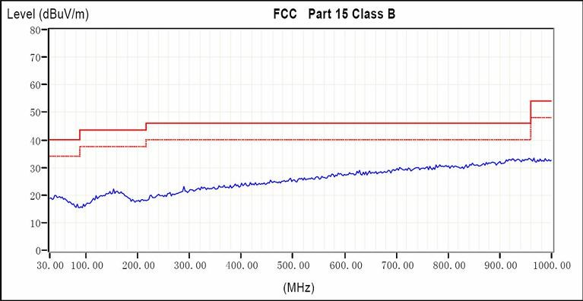
  - CTRL 引脚设置
通过设置 CTRL 引脚的电平值，可以设置 NS4150B 的工作模式，如表所示：

CTRL | Mode
H | Open
L | Shutdown

效率
NS4150B 利用扩展频谱技术充分优化全新 D 类放大器的电路设计，以提高效率。最高可达 88%的效率更加适合于便携式音频产品。

保护电路
当芯片发生输出引脚之间的短路故障时，过流保护电路会关断芯片以防止芯片被损坏。短路故障消除后，NS4150B 自动恢复工作。当芯片温度过高时，芯片也会被关断。 温度下降后，NS4150B 继续正常工作。当电源电压过低时，芯片同样会被关断，电源电压恢复后，芯片会再次启动。

电源去耦电容
电源端加适当的去耦电容可以确保器件的高效率及最佳的 THD+N 性能， 同时为得到良好的高频瞬态性能，希望电容的 ESR 值要尽量小。一般使用 1uF 的陶瓷电容将 V_{DD} 旁路到地。去耦电容在布局上应尽可能的靠近芯片的 VDD 放置。如果希望更好地滤除低频噪声，则需要根据具体应用添加一个 10uF 或更大的去耦电容。

增益设置和输入电阻

NS4150B 内部集成反馈电阻为 240k，增益 AVD

输入滤波器
= 240 KΩ
Rin
，其中 Rin 为外接输入电阻。


音频信号通过隔直电容和输入电阻输入到 NS4150B 的 INP 与 INN。输入电容 Cin 与输入电阻 Rin

构成一个高通滤波器。截止频率为 fc =
1
。实际上，在很多应用中，扬声器（Speaker）
2π⋅ Rin ⋅ Cin


不能够再现低于 100Hz－150Hz 的低频语音，因此采用大的电容并不能够改善系统的性能。除了考虑系统的性能，开关/切换噪声的抑制性能受电容的影响，如果耦合电容大，则反馈网络的延迟大，导致 POP 噪声出现，因此，小的耦合电容可以减少该噪声。


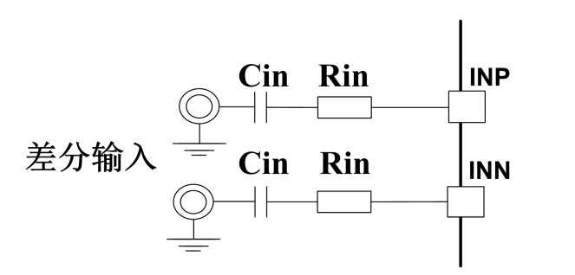
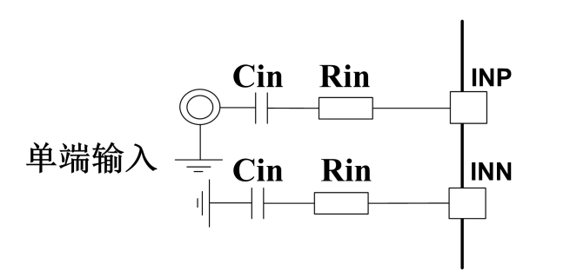
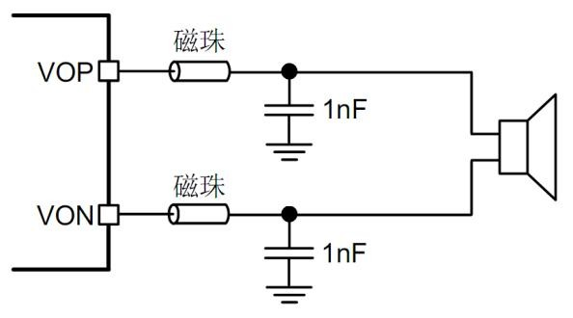
磁珠与电容
NS4150B 在没有磁珠和电容的情况下，对 60cm 的音频线，仍可满足 FCC 标准要求。在输出音频线过长或器件布局靠近 EMI 敏感设备时，建议使用磁珠、电容。磁珠及电容要尽量靠近芯片放置。


封装信息

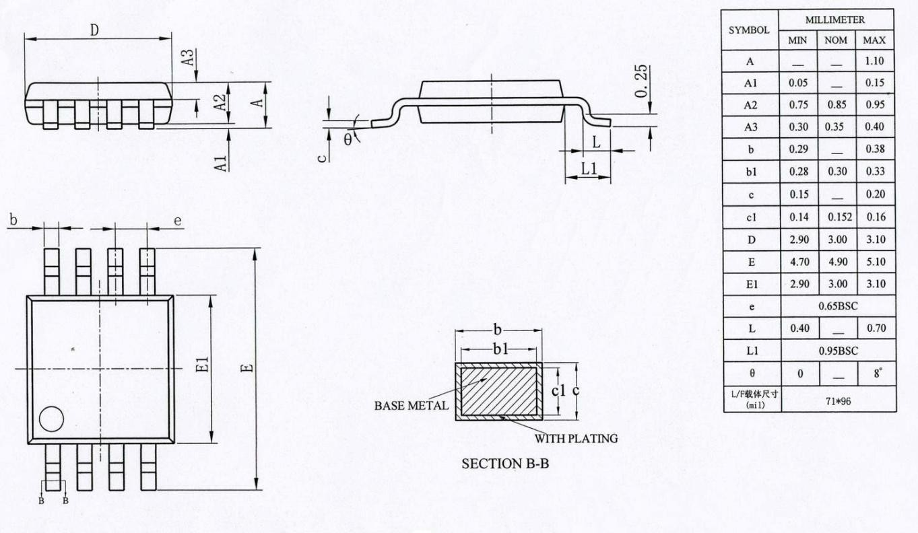
  - MSOP-8 封装尺寸图

版本修改历史
声明：深圳市纳芯威科技有限公司保留在任何时间，并且没有通知的情况下修改产品资料和产品规格的权利，本手册的解释权归深圳市纳芯威科技有限公司所有，并负责最终解释。

